1. Решите уравнение 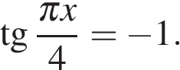 В ответе напишите наибольший отрицательный корень.
2.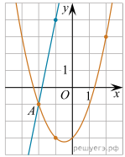
На рисунке изображены графики функций 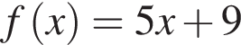 и 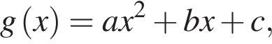 которые пересекаются в точках A и B. Найдите абсциссу точки B.

3. Найдите наименьшее значение функции 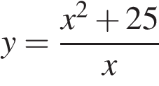 на отрезке 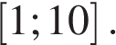
4. Найдите значение выражения 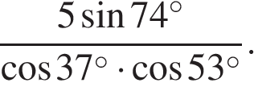
5. Найдите значение выражения 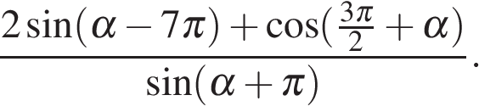

1. Решите уравнение В ответе напишите наибольший отрицательный корень.
2.
На рисунке изображены графики функций и которые пересекаются в точках A и B. Найдите абсциссу точки B.

3. Найдите наименьшее значение функции на отрезке
4. Найдите значение выражения
5. Найдите значение выражения

